PetPlanet

Platforma namenjena pet salonima

Specifikacija zahteva

Verzija 1.0

Pregled izmena

|  |  |  |  |
| --- | --- | --- | --- |
| **Datum** | **Verzija** | **Opis** | **Autor** |
| 01.04.2023 | Nacrt | Inicijalna verzija | Danilo, Jovana, Aleksa |

Sadržaj

1. Cilj dokumenta 5

2. Opseg dokumenta 5

3. Reference 5

4. Pregled slučajeva korišćenja 5

5. Profili korisnika 9

5.1 Gost 9

5.2 Klijent 9

5.3 Salon 9

5.4 Administrator 9

6. Opis slučajeva korišćenja 9

6.1 Registracija 9

6.2 Prijavljivanje 11

6.3 Pregled osnovnih informacija o salonima 11

6.4 Pregled proizvoda 12

6.5 Pregled informacija o uslugama salona 12

6.6 Pregled ocena i recenzija 12

6.7 Pregled odeljka za pitanja u salonima 13

6.8 Izmena lozinke 13

6.9 Izmena informacija na profilu 14

6.10 Dodaj proizvod 15

6.11 Obriši proizvod 16

6.12 Izmeni proizvod 16

6.13 Dodaj uslugu 17

6.14 Obriši uslugu 17

6.15 Izmeni uslugu 18

6.16 Obrada zahteva za uslugom 18

6.17 Obrada narudžbine 19

6.18 Odgovaranje na pitanja 19

6.19 Dodaj proizvod u korpu 20

6.20 Izbaci proizvod iz korpe 20

6.21 Online poručivanje 21

6.22 Pošalji zahtev 21

6.23 Obriši zahtev 22

6.24 Postavljanje pitanja 22

6.25 Ocenjivanje salona 23

6.26 Obriši klijenta 23

6.27 Obriši salon 24

6.28 Dodaj kategoriju 24

6.29 Obriši kategoriju 25

7. Dodatni zahtevi 25

7.1 Funkcionalnost 25

7.2 Upotrebivost 25

7.3 Pouzdanost 25

7.4 Performanse 25

7.5 Podrška i održavanje 26

7.6 Ograničenja 26

Specifikacija zahteva

# Cilj dokumenta

Cilj ovog dokumenta je specifikacija zahteva u pogledu detaljnog opisa slučajeva korišćenja Web aplikacije **PetPlanet**.

# Opseg dokumenta

Dokument se odnosi na Web aplikaciju **PetPlanet**, koja će biti razvijena od strane **AJDTeam-a**. **PetPlanet** je zapravo platforma koja će okupiti vlasnike salona kućnih ljubimaca na jednom mestu i omogućiti im da podele svoje podatke, proizvode i usluge koje nude, dok će sa druge strane vlasnicima ljubamca omogućiti da na jednom mestu istraže sve dostupne opcije za svoje ljubimce, kao i da zakažu neku od usluga koje su dostupne u salonima.

# Reference

Spisak korišćene literature:

1. PetPlanet – Predlog projekta, AJD-PetPlanet-01, V1.0, 2023, AJDTeam.
2. PetPlanet – Planirani raspored aktivnosti na projektu, V1.0, 2023, AJDTeam.
3. PetPlanet – Plan realizacije projekta, V1.0, 2023, AJDTeam.
4. PetPlanet – Vizija sistema, V1.0, 2023, AJDTeam.

# Pregled slučajeva korišćenja

Osnovni UML dijagram koji prikazuje korisnike i slučajeve korišćenja **PetPlanet** aplikacije prikazan je na sledećoj slici:

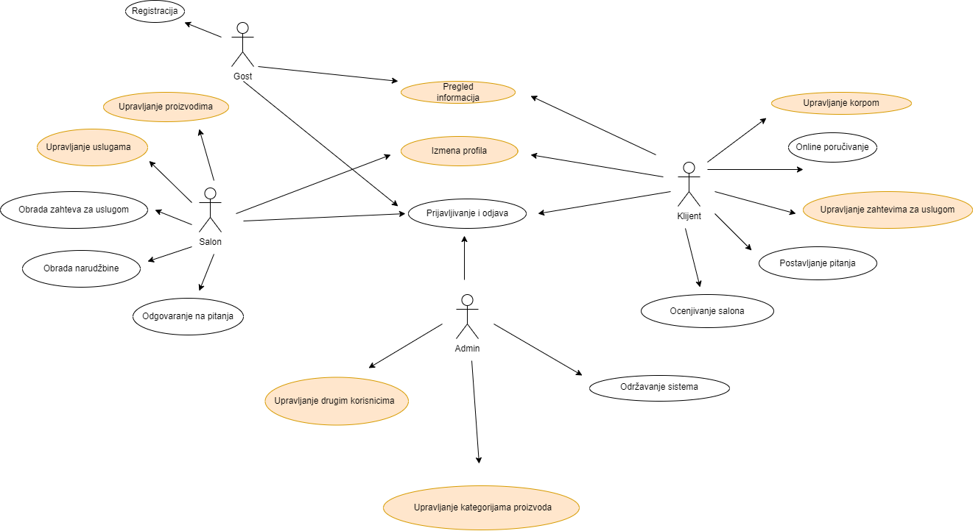

Slučajevi korišćenja *pregled informacija*, *izmena profila, upravljanje proizvodima, upravljanje uslugama*, *upravljanje korpom, upravljanje zahtevima za uslugom,* *upravljanje drugim korisnicima* i *upravljanje kategorijama proizvoda*, obuhvataju složenije radnje koje se mogu razložiti dalje razložiti na pojedinačne slučajeve korišćenja.

Detaljni UML dijagram za slučaj korišćenja *pregled informacija* je prikazan na sledećoj slici:

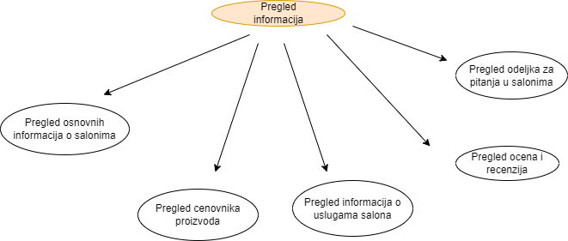

Detaljni UML dijagram za slučaj korišćenja *izmena profila* je prikazan na sledećoj slici:

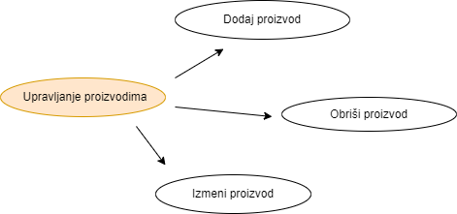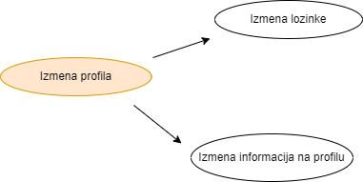

Detaljni UML dijagram za slučaj korišćenja *upravljanje proizvodima* je prikazan na sledećoj slici:



Detaljni UML dijagram za slučaj korišćenja *upravljanje uslugama* je prikazan na sledećoj slici:

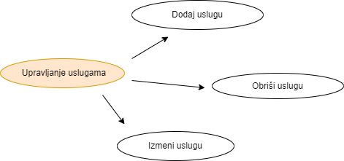

Detaljni UML dijagram za slučaj korišćenja *upravljanje korpom* je prikazan na sledećoj slici:

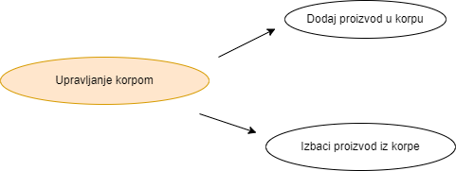

Detaljni UML dijagram za slučaj korišćenja *upravljanje zahtevima za uslugom* je prikazan na sledećoj slici:

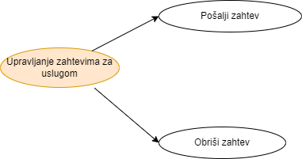

Detaljni UML dijagram za slučaj korišćenja *upravljanje drugim korisnicima* je prikazan na sledećoj slici:

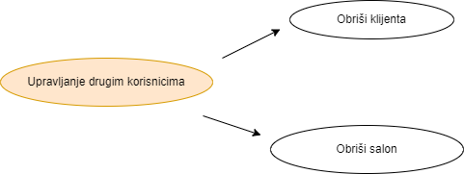

Detaljni UML dijagram za slučaj korišćenja *upravljanje kategorijama proizvoda* je prikazan na sledećoj slici:

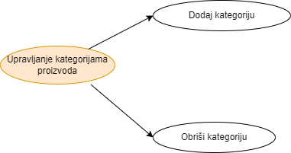

# Profili korisnika

Identifikovani su sledeći profili korisnika aplikacije **PetPlanet**:

## Gost

Gost je osnovni profil korisnika sa najmanjim skupom funkcionalnosti na raspolaganju. Korisnici ovog tipa pristupaju aplikaciji u cilju pregleda informacija koje su na njoj prezentovane. Pristup aplikaciji u ulozi gosta je slobodan, tj. ne zahteva prethodno prijavljivanje na portal.

## Klijent

Klijent je profil korisnika koji ima mogućnost da se prijavi i na taj način pored opcije pristupa svim osnovnim funkcionalnostima aplikacije vezanim za pregled informacija, koja je omogućena i gostu , dobije i opcije izmene svojih ličnih podataka, online porudžbine proizvoda iz određenog salona, zakazivanje nekih usluga koje saloni nude, kao i mogućnost da postavi pitanje nekom od salona.

## Salon

Salon je profil korisnika koji ima mogućnost da se prijavi i na taj način pristupa svim osnovnim funkcionalnostima aplikacije vezanim za pregled informacija, koja je omogućena i gostu, dobije i opcije izmene svojih ličnih podataka, upravljanja svojim dostupnim proizvodima i uslugama, odgovara klijentima na postavljena pitanja, kao i mogućnost upravljanja rezervacijama usluga.

## Administrator

Administrator je specijalni profil korisnika koji ima pristup Web aplikaciji iz posebnog ugla. Kako bi pristupio svojim funkcionalnostima mora prvo da se prijavi na svoj nalog. Nakon prijavljivanja dobija mogućnost da upravlja određenim delovima aplikacije, što podrazumeva modifikaciju nekih osnovnih informacija vezanih za samu aplikaciju. Pored toga ima mogućnost izmene informacija vezanih za sve ostale profile korisnika. Administratorski profil je uveden kako bi se obezbedila što veća fleksibilnost u pogledu mogućnosti ažuriranja sadržaja na aplikacije.

# 6. **Opis slučajeva korišćenja**

## 6.1 **Registracija**

**Kratak opis:**

Kreiranje naloga novom korisniku kako bi kasnije pristupao ostalim funkcionalnostima aplikacije.

**Akteri:**

Gost.

**Preduslovi:**

Nema.

**Osnovni tok:**

1. Korisnik bira opciju za kreiranje naloga.
2. Određena forma sa poljima za unos podataka se prikazuje korisniku.
3. Korisnik popunjava formular ličnim podacima za kreiranje novog naloga. [izuzetak: korisničko ime već postoji]
4. Nakon klika na dugme Registruj se, podaci se pamte u bazi i kreira se novi nalog.
5. Korisniku aplikacije se prikazuje odgovarajući interfejs u zavisnosti od profila korisnika

**Izuzeci:**

[izuzetak: korisničko ime već postoji] Prikazuje se greška da korisnik sa tim imenom već postoji u bazi.

**Posledice:**

Korisnik je kreirao svoj nalog i prikazuje mu se izgled stranice u zavisnosti od profila korisnika.

**Dijagram sekvence:**

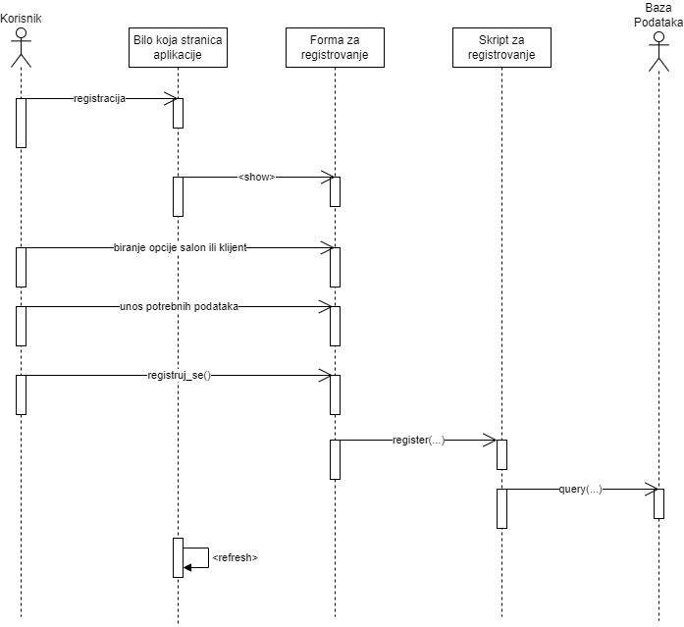

## 6.2 Prijavljivanje

**Kratak opis:**

Prijavljivanje korisnika na aplikaciju radi pristupanja ostalim funkcionalnostima aplikacije.

**Akteri:**

Klijent, Salon, Administrator.

**Preduslovi:**

Nalog korisnika treba prethodno biti kreiran. Korisnik prethodno nije prijavljen.

**Osnovni tok:**

1. Korisnik bira opciju za prijavljivanje u aplikaciju.
2. Određena forma za unošenje korisničkog imena i šifre se prikazuje.
3. Korisnik unosi svoje korisničko ime i šifru.
4. Vrši se provera unetih podataka [izuzetak: korisničko ime i/ili šifra nisu tačni.]
5. Tekuća stranica se osvežava i prikazuje se odgovarajući interfejs. Interfejs se razlikuje u zavisnosti od profila korisnika.

**Izuzeci:**

[izuzetak: Šifra i/ili korisničko ime moze biti pogrešno.]Prikazuje se greška da ime i/ili šifra nisu korektni.

**Posledice:**

Korisnik je prijavljen na Web aplikaciju. U zavisnosti da li je korisnik prijavljen kao klijent, salon ili administrator, različit sadržaj biće prikazan sa različitim dostupnim funkcionalnostima.

## 6.3 **Pregled osnovnih informacija o salonima**

**Kratak opis:**

Prikaz stranice sa informacijama o konkretnom salonu.

**Akteri:**

Gost, Klijent, Salon, Administrator.

**Preduslovi:**

Nema.

**Osnovni tok:**

1. Korisnik pristupa stranici Web aplikacije sa salonima.
2. Prikazuje se stranica sa informacijama o izabranom salonu.

**Izuzeci:**

Nema.

**Posledice:**

Tekuća stranica je stranica sa informacijama o izabranom salonu.

## 6.4 Pregled proizvoda

**Kratak opis:**

Prikaz stranice sa proizvodima koje konkretni salon nudi.

**Akteri:**

Gost, Klijent.

**Preduslovi:**

Nema.

**Osnovni tok:**

1. Izbor opcije za prikaz proizvoda konkretnog salona.

2. Prikazuje se stranica sa proizvodima.

**Izuzeci:**

Nema.

**Posledice:**

Tekuća stranica je stranica sa proizvodima koje izabrani salon nudi.

## 6.5 Pregled informacija o uslugama salona

**Kratak opis:**

Prikaz stranice sa uslugama koje konkretni salon nudi.

**Akteri:**

Gost, Klijent.

**Preduslovi:**

Nema.

**Osnovni tok:**

1. Izbor opcije za prikaz usluga konkretnog salona.
2. Prikazuje se stranica sa uslugama.

**Izuzeci:**

Nema.

**Posledice:**

Tekuća stranica je stranica sa uslugama koje izabrani salon nudi.

## 6.6 Pregled ocena i recenzija

**Kratak opis:**

Prikaz stranice na kojoj se nalazi ocena salona i recenzije klijenata o salonu.

**Akteri:**

Gost, Klijent.

**Preduslovi:**

Nema.

**Osnovni tok:**

1. Korisnik bira opciju za prikaz ocena i recenzija salona.
2. Prikazuje se stranica sa ocenom I recenzijama salona.

**Izuzeci:**

Nema.

**Posledice:**

Tekuća stranica je stranica sa ocenama i recenzijama salona.

## 6.7 Pregled odeljka za pitanja u salonima

**Kratak opis:**

Prikaz stranice na kojoj se nalaze pitanja koja su postavljena konkretnom salonu.

**Akteri:**

Gost, Klijent.

**Preduslovi:**

Nema.

**Osnovni tok:**

1. Korisnik bira opciju Pitanja na stranici konkretnog salona.
2. Prikazuje se stranica sa pitanjima koja su klijenti postavljali i odgovori salona na njih.

**Izuzeci:**

Nema.

**Posledice:**

Korisnik može da vidi sva pitanja koja su prethodno postavljena konkretnom salonu.

## 6.8 Izmena lozinke

**Kratak opis:**

Korsnik može da izmeni svoju lozinku.

**Akteri:**

Klijent, Salon, Administrator.

**Preduslovi:**

Korisnik je registrovan i postoji u bazi podataka.

**Osnovni tok:**

1. Korisnik bira opciju Promeni lozinku.
2. Pojavljuje se forma za unos stare i nove lozinke.[izuzetak: Prazno polje. Polje sa starom lozinkom je netačno].
3. Korisnik potvrđuje unos.
4. Ažuriraju se podaci u bazi podataka.

**Izuzeci:**

[izuzetak: Prazno polje] Polje mora biti popunjeno.

[izuzetak: Polje sa starom lozinkom je netačno] Polje mora da sadrži tačnu lozinku.

**Posledice:**

Korisnik je promenio svoju lozinku.

## 6.9 Izmena informacija na profilu

**Kratak opis:**

Izmena ličnih podataka korisnika.

**Akteri:**

Klijent, Salon, Administrator.

**Preduslovi:**

Korisnik je prijavljen na aplikaciju.

**Osnovni tok:**

1. Korisnik bira opciju za prikaz Moj profil stranice.
2. Prikazuje se stranica sa ličnim podacima korisnika.
3. Korisnik bira opciju izmena podataka.
4. Prikazuje se forma sa tekućim podacima korisnika.
5. Korisnik menja željene podatke i na kraju bira opciju Sačuvaj.
6. Vrši se ažuriranje podataka u bazi podataka.
7. Potvrđuje se ažuriranje podataka.
8. Osvežava se stranica Moj profil.

**Izuzeci:**

Nema.

**Posledice:**

Sadržaj profila korisnika je izmenjen.

**Dijagram sekvence:**

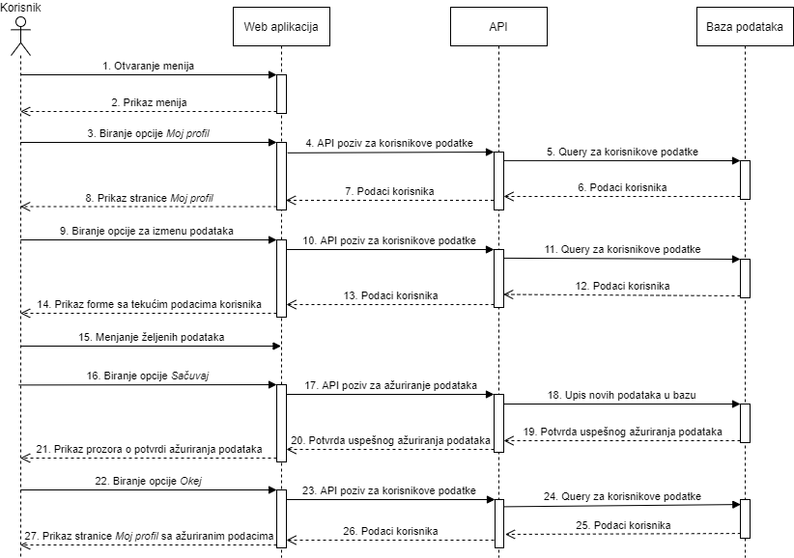

## 6.10 Dodaj proizvod

**Kratak opis:**

Dodavanje novog proizvoda koje salon nudi.

**Akteri:**

Salon.

**Preduslovi:**

Korisnik je prijavljen kao Salon.

**Osnovni tok:**

1. Korisnik nakon prijavljivanja na stranici sa proizvodima ima opciju za dodavanje novog proizvoda.
2. Odabirom opcije Dodaj proizvod korisniku se otvara forma koju treba da popuni.
3. Korisnik treba da popuni formu i u odeljku Cena proizvoda korisnik upisuje cenu novog proizvoda [izuzetak: Prazno polje].
4. Odabirom polja Dodaj korisnik dodaje nov proizvod.
5. Vrši se ažuriranje podataka u bazi podataka.

**Izuzeci:**

[izuzetak: Prazno polje] Polje mora biti popunjeno.

**Posledice:**

Korisnik je dodao novi proizvod.

## 6.11 Obriši proizvod

**Kratak opis:**

Brisanje nekog od postojećih proizvoda koje salon nudi.

**Akteri:**

Salon.

**Preduslovi:**

Korisnik je prijavljen kao Salon.

**Osnovni tok:**

1. Korisnik nakon prijavljivanja bira stranicu sa proizvodima.
2. Prikazuje se stranica sa proizvodima.
3. Korisnik bira proizvod koji želi da obriše.
4. Na stranici proizvoda postoji opcija Obriši i korisnik je bira.
5. Korisnik potvđuje brisanje.
6. Vrši se ažuriranje podataka u bazi podataka.

**Izuzeci:**

Nema.

**Posledice:**

Proizvod je obrisan sa stranice i iz baze podataka.

## 6.12 Izmeni proizvod

**Kratak opis:**

Izmena podataka nekog od postojećih proizvoda koje salon nudi.

**Akteri:**

Salon.

**Preduslovi:**

Korisnik je prijavljen kao Salon.

**Osnovni tok:**

1. Korisnik nakon prijavljivanja bira stranicu sa proizvodima.

2. Prikazuje se stranica sa proizvodima.

3. Korisnik bira proizvod čije podatke želi da izmeni.

4. Na stranici proizvoda postoji opcija Izmeni i korisnik je bira.

5. Pojavljuje se forma sa podacima i korisnik menja one koje želi.

6. Korisnik potvrđuje izmenu.

7. Vrši se ažuriranje podataka u bazi podataka.

**Izuzeci:**

Nema.

**Posledice:**

Podaci o proizvodu su izmenjeni na stranici i u bazi podataka.

## 6.13 Dodaj uslugu

**Kratak opis:**

Dodavanje nove usluge koje salon nudi.

**Akteri:**

Salon.

**Preduslovi:**

Korisnik je prijavljen kao Salon.

**Osnovni tok:**

1. Korisnik nakon prijavljivanja na stranici sa uslugama ima opciju za dodavanje nove usluge.

2. Odabirom opcije Dodaj uslugu korisniku se otvara forma koju treba da popuni.

3. Korisnik treba da popuni formu i u odeljku Cena usluge korisnik upisuje cenu nove usluge [izuzetak: Prazno polje].

4. Odabirom polja Dodaj korisnik dodaje novu uslugu.

5. Vrši se ažuriranje podataka u bazi podataka.

**Izuzeci:**

[izuzetak: Prazno polje] Polje mora biti popunjeno.

**Posledice:**

Korisnik je dodao novu uslugu.

## 6.14 Obriši uslugu

**Kratak opis:**

Brisanje neke od postojećih usluga koje salon nudi.

**Akteri:**

Salon.

**Preduslovi:**

Korisnik je prijavljen kao Salon.

**Osnovni tok:**

1. Korisnik nakon prijavljivanja bira stranicu sa uslugama.

2. Prikazuje se stranica sa uslugama.

3. Korisnik bira uslugu koju želi da obriše.

4. Na stranici usluge postoji opcija Obriši i korisnik je bira.

5. Korisnik potvđuje brisanje.

6. Vrši se ažuriranje podataka u bazi podataka.

**Izuzeci:**

Nema.

**Posledice:**

Usluga je obrisana sa stranice i iz baze podataka.

## 6.15 Izmeni uslugu

**Kratak opis:**

Izmena podataka neke od postojećih usluga koje salon nudi.

**Akteri:**

Salon.

**Preduslovi:**

Korisnik je prijavljen kao Salon.

**Osnovni tok:**

1. Korisnik nakon prijavljivanja bira stranicu sa uslugama.

2. Prikazuje se stranica sa uslugama.

3. Korisnik bira uslugu čije podatke želi da izmeni.

4. Na stranici usluge postoji opcija Izmeni i korisnik je bira.

5. Pojavljuje se forma sa podacima i korisnik menja one koje želi.

6. Korisnik potvrđuje izmenu.

7. Vrši se ažuriranje podataka u bazi podataka.

**Izuzeci:**

Nema.

**Posledice:**

Podaci o usluzi su izmenjeni na stranici i u bazi podataka.

## 6.16 Obrada zahteva za uslugom

**Kratak opis:**

Salon bira zahtev koji želi da obradi iz liste neobrađenih zahteva.

**Akteri:**

Salon.

**Preduslovi:**

Korisnik je prijavljen kao Salon. Postoje neobrađeni zahtevi klijenata.

**Osnovni tok:**

1. Korisnik bira stranicu na kojoj se nalazi odeljak sa zahtevima.
2. Korisnik bira konkretan zahtev iz liste zahteva.
3. Korsnik bira opciju „Prihvaćeno“ ili „Odbijeno“ i piše dodatni komentar o zahtevu.
4. Na osnovu izabrane opcije ažurira se status zahteva u bazi podataka.

**Izuzeci:**

Nema.

**Posledice:**

Radnik prihvata ili odbija zahtev za uslugom i ažurira se baza podataka.

## 6.17 Obrada narudžbine

**Kratak opis:**

Salon obrađuje narudžbine koje je primio od klijenata.

**Akteri:**

Salon.

**Preduslovi:**

Da postoje neobrađene narudžbine.

**Osnovni tok:**

1. Korisnik bira opciju „Narudžbine“ iz meniju.
2. Prikazuje se stranica na narudžbinama.
3. Korisnik bira opciju „Prihvaćeno“ ili „Odbijeno“.
4. Na osnovu izabrane opcije ažurira se status narudžbine.

**Izuzeci:**

Nema.

**Posledice:**

Menja se status narudžbine u bazi podataka.

## 6.18 Odgovaranje na pitanja

**Kratak opis:**

Salon odgovara na pitanja koja su klijenti postavili.

**Akteri:**

Salon.

**Preduslovi:**

Moraju da postoje postavljena pitanja u dogovarajućem odeljku.

**Osnovni tok:**

1. Korisnik bira stranicu na kojoj se nalazi odeljak sa pitanjima.
2. Prikazuje se stranica sa pitanjima koja su ranije postavljali klijenti.
3. Korisnik bira opciju odgovori.
4. Prikazuje se forma gde korisnik može da odgovori na pitanje.

Korisnik postavlja svoj odgovor biranjem opcije „Postavi“ ili odustaje biranjem opcije „Odustani“.

1. Ažurira se stranica sa pitanjima.

**Izuzeci:**

Nema.

**Posledice:**

Postavljen je odgovor na odabrano pitanje.

## 6.19 Dodaj proizvod u korpu

**Kratak opis:**

Klijent može da doda proizvod u korpu.

**Akteri:**

Klijent.

**Preduslovi:**

Da postoje dostupni proizvodi koje saloni nude.

**Osnovni tok:**

1. Klijent ide na opcije „Proizvodi“.
2. Prikazuje se stranica sa proizvodima koje salon nudi.
3. Za svaki proivod prikazuje se informacija o dostupnosti.
4. Korisnik bira količinu proizvoda koju želi.
5. Za svaki proivod ima opciju „Dodaj u korpu“ koja je moguća ako je dati proivod dostupan.
6. Pri svakom dodavanju proizvoda u korpu, korpa se ažurira novim proivodima i menja se ukupna cena u korpi.

**Izuzeci:**

Nema.

**Posledice:**

Klijent je dodao željeni proizvod u korpu.

## 6.20 Izbaci proizvod iz korpe

**Kratak opis:**

Klijent može izmeniti sadržaj svoje korpe pre izvršenog zahteva.

**Akteri:**

Klijent.

**Preduslovi:**

Da klijent već ima dodate proizvode u korpi.

**Osnovni tok:**

1. Klijent bira opciju “Korpa“
2. Klikom na opciju “Izbaci iz korpe“, koja postoji uz svaki proizvod klijent briše odabrani proizvod iz korpe.
3. Sadržaj korpe se ažurira nakon izbacivanja proizvoda.

**Izuzeci:**

Nema.

**Posledice:**

Omogućeno izbacivanje proivoda iz korpe.

## 6.21 Online poručivanje

**Kratak opis:**

Klijent nakon ubacivanja proizvoda u korpu može da poruči iste.

**Akteri:**

Klijent.

**Preduslovi:**

Da ima neke proizvode u korpi.

**Osnovni tok:**

1. Klijent bira opciju “Korpa“.
2. Klikom na dugme „Poruči“, kreira se narudžbina i šalje se salonu.

**Izuzeci:**

Nema

**Posledice:**

Kreira se narudžbina u bazi podataka.

## 6.22 Pošalji zahtev

**Kratak opis:**

Klijent može da pošalje zahtev za rezervaciju odredjene usluge.

**Akteri:**

Klijent.

**Preduslovi:**

Da salon nudi odabranu uslugu u datom trenutku.

**Osnovni tok:**

1. Klijent ima uvid u cenu, dostupnost i osnovne informacije o usluzi koju salon nudi.
2. Klijent bira detalje zahteva.
3. Klikom na dugme šalje zahtev salonu.

**Izuzeci:**

Nema.

**Posledice:**

Klijent je poslao zahtev za rezervaciju odabrane usluge u odabranom terminu.

## 6.23 Obriši zahtev

**Kratak opis:**

Klijent ima opciju da obriše zahtev.

**Akteri:**

Klijent.

**Preduslovi:**

Da je klijent već rezervisao neku uslugu u salonu.

**Osnovni tok:**

1. Klijent ide na stranicu za rezervacijama.
2. Klikom na „Obriši zahtev“, može da obriše zahtev za uslugom.
3. Ažurira se lista zahteva.

**Izuzeci:**

Nema.

**Posledice:**

Klijent briše zahtev i ažurira se lista zahteva kod salona.

## 6.24 Postavljanje pitanja

**Kratak opis:**

Klijent ima opciju da postavi pitanje salonima.

**Akteri:**

Klijent.

**Preduslovi:**

Klijent je prijavljen.

**Osnovni tok:**

1. Klijent bira opciju „Postavi pitanje“ iz menija za određeni salon.
2. Prikazuje se forma gde klijent može da postavi pitanje.
3. Klijent bira opciju „Postavi“.
4. Pitanje se prosleđuje salonu i klijent čeka odgovor.

**Izuzeci:**

Nema.

**Posledice:**

Omogućena komunikacija između klijenta i salona.

## 6.25 Ocenjivanje salona

**Kratak opis:**

Klijent može da oceni salon

**Akteri:**

Klijent

**Preduslovi:**

Ulogovan klijent.

**Osnovni tok:**

1. Klijent bira opciju „Oceni salon“ iz menija za određeni salon.
2. Prikazuje se forma gde klijent može da oceni salon.
3. Klijent bira opciju „Postavi“.
4. Ocena se prosleđuje za taj salon.

**Izuzeci:**

Nema

**Posledice:**

Klijent je ocenio odabrani salon.

## 6.26 Obriši klijenta

**Kratak opis:**

Administrator može da briše profile klijenata.

**Akteri:**

Administrator.

**Preduslovi:**

Ulogovan adminitrsator.

**Osnovni tok:**

1. Administrator ima uvid u listu klijenata.
2. Klikom na opciju „Obriši klijenta“, briše klijenta.
3. Ažuranje se lista klijenata u bazi podataka.

**Izuzeci:**

Nema.

**Posledice:**

Brisanjem profila klijenta od strane administratora, klijentu se onemogućava prijavljivanje na sajt.

## 6.27 Obriši salon

**Kratak opis:**

Administrator može da briše profile salona.

**Akteri:**

Administrator.

**Preduslovi:**

Ulogovan adminitrsator.

**Osnovni tok:**

1. Administrator ima uvid u profile salona.
2. Klikom na opciju „Obriši salon“, briše salon.
3. Ažuranje se lista salona u bazi podataka.

**Izuzeci:**

Nema.

**Posledice:**

Brisanjem profila salona od strane administratora, radnicima salona se onemogućava prijavljivanje na sajt i salon se briše iz baze podataka.

## 6.28 Dodaj kategoriju

**Kratak opis:**

Administrator može da dodaje nove kategorije proizvoda koje saloni mogu da biraju.

**Akteri:**

Administrator.

**Preduslovi:**

Ulogovan adminitrsator

**Osnovni tok:**

1. Administrator ima uvid u kategorije koje saloni mogu da nude.
2. Administrator ima opciju „Dodaj kategoriju“.
3. Prikazuje se forma u kojoj administrator može da doda kategoriju.
4. Klikom na opciju „Dodaj“, dodaje tu kategoriju.
5. Ažuranje baze podataka za kategorije proizvoda koje saloni mogu da nude.

**Izuzeci:**

Nema.

**Posledice:**

## Administrator je dodao novu kategoriju koju saloni mogu da biraju kao opciju za svoje proizvode.

## 6.29 Obriši kategoriju

**Kratak opis:**

Administrator može da obriše neku od postojećih kategorija proizvoda koje saloni mogu da biraju

**Akteri:**

Administrator

**Preduslovi:**

Ulogovan adminitrsator

**Osnovni tok:**

1. Administrator ima uvid u kategorije proivoda koje saloni mogu da nude.
2. Za svaku kategoriju, administrator ima opciju „Obriši“.
3. Ažuranje baze podataka za kategorije proizvoda koje saloni mogu da nude.

**Izuzeci:**

Nema

**Posledice:**

Brisanje kategorija proizvoda ako su suvišne ili slično u šta administrator ima uvid.

# 7. Dodatni zahtevi

## 7.1 Funkcionalnost

U ovom odeljku su specificirani funkcionalni zahtevi koji su zajednički za više slučajeva korišćenja.

**PetPlanet** aplikacija ne zahteva nikakve dodatne funkcionalnosti.

## 7.2 Upotrebivost

U ovom odeljku su specificirani zahtevi koji su vezani za, ili utiču na upotrebivosti sistema koji se razvija.

**Korisnički interfejs prilagođen korisniku:**

Korisnički interfejs **PetPlanet** aplikacije će biti dizajnirana tako da bude omogućeno jednostavno i intuitivno korišćenje bez potrebe za organizovanjem dodatne obuke.

## 7.3 Pouzdanost

U ovom odeljku su specificirani zahtevi u pogledu pouzdanosti sistema koji se razvija.

**Dostupnost:**

**PetPlanet** aplikacije će biti dostupna 24 časa dnevno, 7 dana u nedelji. Vreme kada aplikacija nije dostupna ne sme da pređe 10%.

**Srednje vreme između otkaza:**

Srednje vreme između dva sukcesivna otkaza ne sme da padne ispod 120 sati.

## 7.4 Performanse

U ovom odeljku su specificirani zahtevi koji definišu željene performanse sistema koji se razvija.

**Broj korisnika koji simultano pristupaju:**

Sistem će u početku podržati manji broj korisnika, do 1000, što će zavisiti od trenutnog servera na kome se hostuje. U planu će biti dodavanje novih kapaciteta za veći broj korisnika.

**Vreme odziva za pristup bazi podataka:**

Vreme potrebno za pristupanje bazi podataka u cilju izvršenje nekog upita ne sme da veće od 5 sekundi.

## 7.5 Podrška i održavanje

U ovom odeljku su specificirani zahtevi koji treba da poboljšaju stepen podrške i mogućnost održavanja sistema koji se razvija.

**PetPlanet** aplikacija ne zahteva posebnu podršku i održavanje.

## 7.6 Ograničenja

U ovom odeljku su specificirana ograničenja kojih se treba pridržavati pri projektovanju sistema koji se razvija.

**Hardverska platforma:**

Klijentski deo sistema treba da ima mogućnost izvršavanja na bilo kom uređaju koji podržava moderne Web browser-e.

Serverski deo sistema treba da podrži do 1000 korisnika istovremeno.

**Tipovi Web čitača:**

Klijentski deo **PetPlanet** aplikacije će biti optimizovan za sledeće Web čitače: Chrome( browseri bazirani na choromium), Mozila Firefox, Safari, Opera... (Većina modernih browser-a).